МИНИСТЕРСТВО НАУКИ И ВЫСШЕГО ОБРАЗОВАНИЯ РФ

федеральное государственное бюджетное образовательное учреждение высшего образования

**«Вологодский государственный университет»**

**Институт математики, естественных и компьютерных наук**

**Информатика и вычислительная техника**

**ОТЧЁТ ПО ЛАБОРАТОРНОЙ РАБОТЕ №2**

**«Программирование разветвляющегося процесса»**

Дисциплина: «ЭВМ и периферийные устройства»

Направление подготовки: 09.03.01. Информатика и вычислительная техника

|  |  |
| --- | --- |
| Руководитель | Павлов В. В. |
| Выполнили студенты | Пчелкина О.С. |
| Группа, курс | 4Б09 ВМ-31 3 курс |
| Дата сдачи |  |
| Дата защиты | ______________________________________  *(подпись преподавателя)* |

Вологда

2022 г.

Задание:

Программирование разветвляющегося процесса

1. Разработать программу вычисления и вывода значения функции:

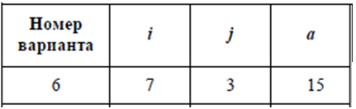

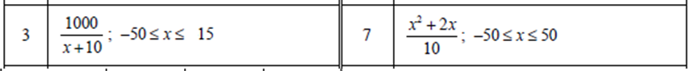

для вводимого из IR значения аргумента *x* . Функции и допустимые пре-

делы изменения аргумента приведены в табл. 10.6, варианты заданий —

в табл. 10.7.

2. Исходя из допустимых пределов изменения аргумента функций (табл. 10.6)

и значения параметра *a* для своего варианта задания (табл. 10.7) выделить

на числовой оси *Ox* области, в которых функция *y* вычисляется по пред-

ставленной в п. 1 формуле, и недопустимые значения аргумента. На недо-

пустимых значениях аргумента программа должна выдавать на OR мак-

симальное по модулю отрицательное число: 199 999.

3. Ввести текст программы в окно **Текст программы**, при этом возможен

набор и редактирование текста непосредственно в окне **Текст программы**

или загрузка текста из файла, подготовленного в другом редакторе.

4. Ассемблировать текст программы, при необходимости исправить синтак-

сические ошибки.

5. Отладить программу. Для этого:

а) записать в IR значение аргумента *x*  *a* (в области допустимых значений);

б) записать в PC стартовый адрес программы;

в) проверить правильность выполнения программы (т. е. правильность ре-

зультата и адреса останова) в автоматическом режиме. В случае нали-

чия ошибки выполнить пп. 5, *г* и 5, *д*; иначе перейти к п. 5, *е*;

г) записать в PC стартовый адрес программы;

д) наблюдая выполнение программы в режиме **Шаг**, найти команду, яв-

ляющуюся причиной ошибки; исправить ее; выполнить пп. 5, *а* — 5, *в*;

е) записать в IR значение аргумента *x*  *a* (в области допустимых значе-

ний); выполнить пп. 5, *б* и 5, *в*;

ж) записать в IR недопустимое значение аргумента *x* и выполнить пп. 5, *б*

и 5, *в*.

6. Для выбранного допустимого значения аргумента *x* наблюдать выполне-

ние отлаженной программы в режиме **Шаг** и записать в форме табл. 10.3

содержимое регистров ЭВМ перед выполнением каждой команды.

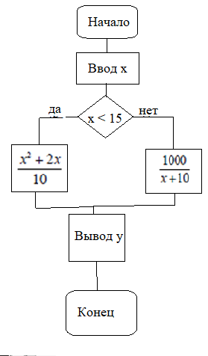

Размещение данных в ОЗУ

Если х>15

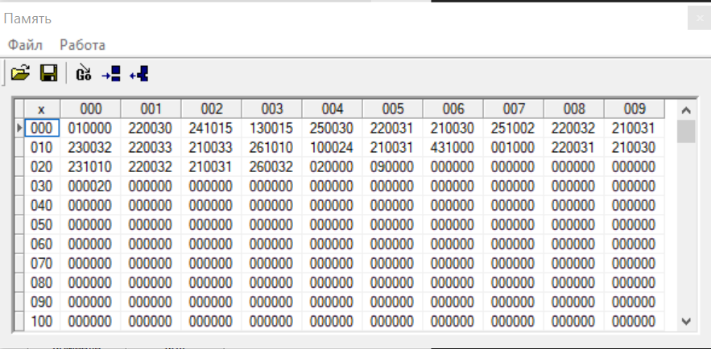

Если х<15

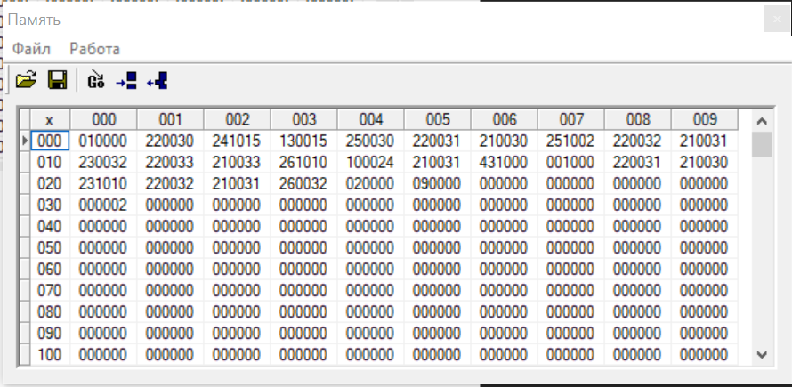

Команда и код, соответствующий ей.

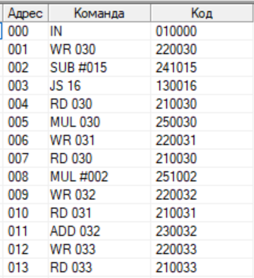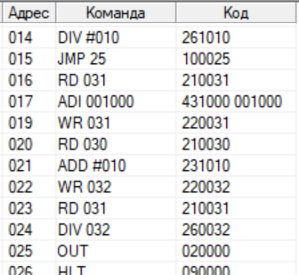

Последовательность состояния регистров ЭВМ

Если х>15 Если х<15

|  |  |  |  |  |  |  |  |
| --- | --- | --- | --- | --- | --- | --- | --- |
| PC | ACC | IR | OR | PC | ACC | IR | OR |
| 000 | 000000 | 000020 | 000000 | 000 | 000000 | 000002 | 000000 |
| 001 | 000020 | 000020 | 000000 | 001 | 000002 | 000002 | 000000 |
| 002 | 000020 | 000020 | 000000 | 002 | 000002 | 000002 | 000000 |
| 003 | 000005 | 000020 | 000000 | 003 | 100013 | 000002 | 000000 |
| 004 | 000005 | 000020 | 000000 | 016 | 100013 | 000002 | 000000 |
| 005 | 000020 | 000020 | 000000 | 017 | 000000 | 000002 | 000000 |
| 006 | 000400 | 000020 | 000000 | 018 | 001000 | 000002 | 000000 |
| 007 | 000400 | 000020 | 000000 | 019 | 001000 | 000002 | 000000 |
| 008 | 000020 | 000020 | 000000 | 020 | 000002 | 000002 | 000000 |
| 009 | 000040 | 000020 | 000000 | 021 | 000002 | 000002 | 000000 |
| 010 | 000040 | 000020 | 000000 | 022 | 000012 | 000002 | 000000 |
| 011 | 000400 | 000020 | 000000 | 023 | 000012 | 000002 | 00000 |
| 012 | 000440 | 000020 | 000000 | 024 | 001000 | 000002 | 00000 |
| 013 | 000440 | 000020 | 000000 | 025 | 000083 | 000002 | 00000 |
| 014 | 000440 | 000020 | 000000 | 026 | 000083 | 000002 | 000083 |
| 015 | 000044 | 000020 | 000000 |  |  |  |  |
| 025 | 000044 | 000020 | 000000 |  |  |  |  |
| 026 | 000044 | 000020 | 000044 |  |  |  |  |

Вводим число 2 в регистр IR для расчёта значения функции

Результат выполнения в регистре OR число 83.

Вводим число 20 в регистр IR для расчёта значения функции

Результат выполнения в регистре OR число 44.

Вводим число 55 в регистр IR для расчёта значения функции

Результат выполнения в регистре OR число 313.

Код программы

IN

WR 30

SUB #15

JS 16

RD 30

MUL 30

WR 31

RD 30

MUL #2

WR 32

RD 31

ADD 32

WR 33

RD 33

DIV #10

JMP 25

RD 31

ADI #1000

WR 31

RD 30

ADD #10

WR 32

RD 31

DIV 32

OUT

HLT

Ответ на контрольный вопрос

3. Как работают команды передачи управления?

Выполнение программы, записанной в памяти ЭВМ, осуществляется последовательно по командам в порядке возрастания адресов команд или в порядке, определяемом командами передачи управления.

Команды передачи управления: безусловный и шесть условных переходов, вызов подпрограммы, возврат из подпрограммы, цикл, программное прерывание, возврат из прерывания;

Команда передачи управления JMP переводит работу программы с текущего адреса в котором находится команда, на адрес указанный в команде.

Команда передачи управления JS переводит работу программы с текущего адреса в котором находится команда, на адрес указанный в команде, проверяя условие отрицательной разности входящего значения.